УПРАВЛЕНИЕ ФЕДЕРАЛЬНОЙ СЛУЖБЫ ГОСУДАРСТВЕННОЙ РЕГИСТРАЦИИ,
КАДАСТРА И КАРТОГРАФИИ (РОСРЕЕСТР) ПО ЧЕЛЯБИНСКОЙ ОБЛАСТИ

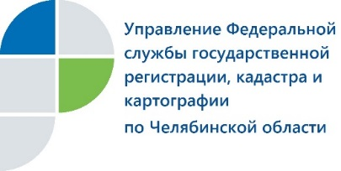

В Управлении Росреестра определились с порядком работы
в случае возникновения чрезвычайной ситуации

В Управлении Федеральной службы государственной регистрации, кадастра и картографии по Челябинской области издано распоряжение, касающееся предоставления услуг Росреестра в условиях чрезвычайных ситуаций.
В этом распоряжении Управлением Росреестра по Челябинской области предусмотрен комплекс мер по участию в предупреждении и ликвидации последствий чрезвычайной ситуации.
В частности, данный документ регламентирует порядок и форму предоставления Управлением государственных услуг ведомства на территории Южного Урала в случае возникновения пожара либо других чрезвычайных ситуаций. Так, будет осуществляться консультативная (разъяснительная) работа для пострадавших по вопросам, относящимся к компетенции Росреестра. Для них будет сокращен срок оказания государственных услуг, связанных с восстановлением и оформлением документов, в том числе по экстерриториальным запросам.
Кроме того, без участия заявителей в рамках межведомственного взаимодействия с другими федеральными органами исполнительной власти, органами государственной власти и органами местного самоуправления Челябинской области Управление Росреестра будет осуществлять подготовку и предоставление документов и сведений Единого государственного реестра недвижимости в целях подтверждения факта отсутствия (наличия) жилья и иных объектов недвижимости у лиц, пострадавших в результате чрезвычайной ситуации.
При возникновении необходимости Управление будет оперативно предоставлять МЧС России и другим заинтересованным органам имеющиеся в наличии картографические материалы на территорию пострадавших районов.
Указанным распоряжением также назначены должностные лица Управления Росреестра по Челябинской области, ответственные за принятие оперативных решений в части компетенции Росреестра относительно ликвидации последствий чрезвычайной ситуации региона.

Аргаяшский отдел Управления Росреестра
по Челябинской области
E-m: pressafrs74@chel.surnet.ru
https://vk.com/rosreestr_chel

